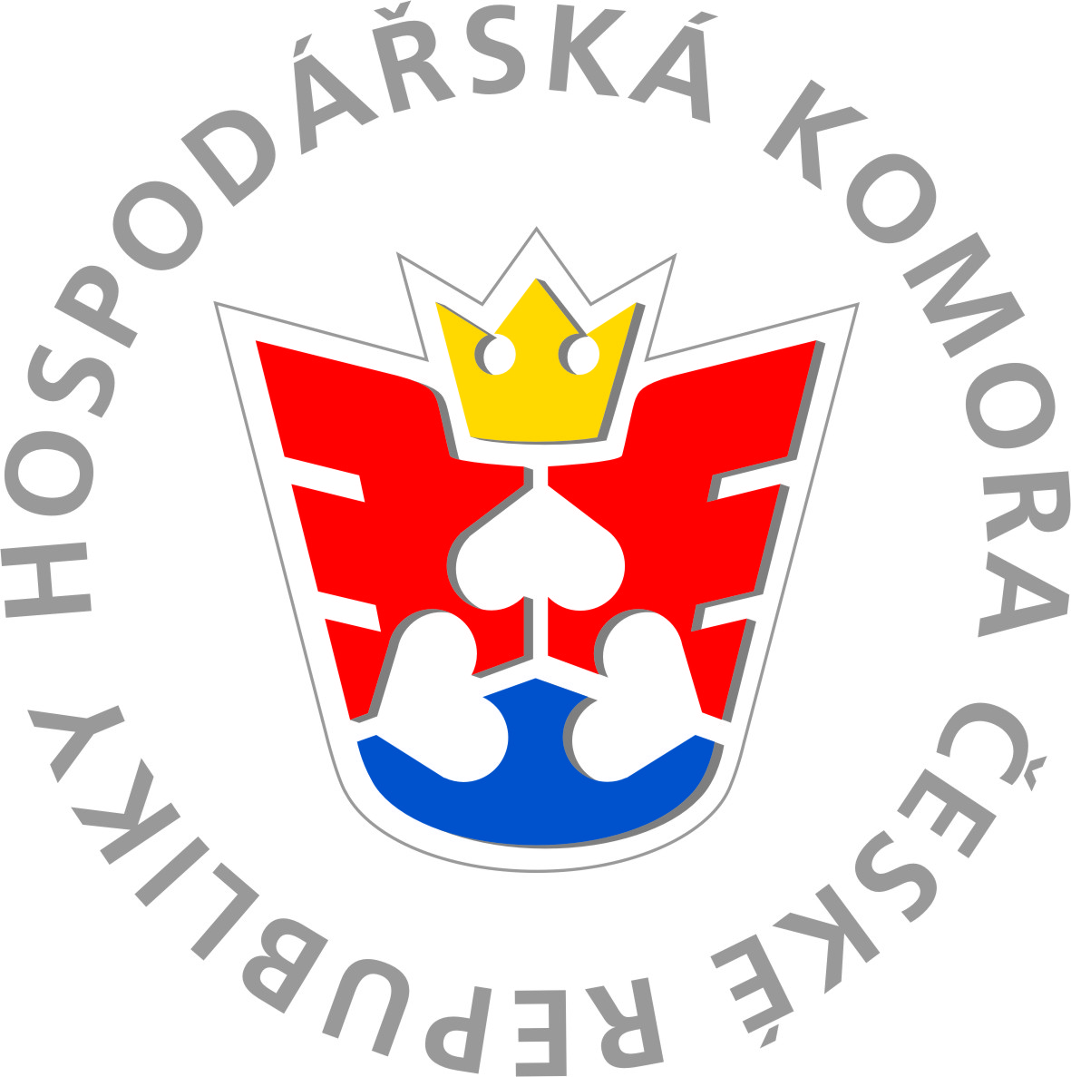
Okresní hospodářská komora Šumperk

AKTUALITY A PROBLÉMY PRACOVNÍHO PRÁVA

Seminář se uskuteční ve čtvrtek 28. 4. 2022 od 9:00 do 14:00
Městská knihovna T. G. Masaryka, 28. října 1280/1, Šumperk

REZERVAČNÍ FORMULÁŘ

Název firmy:

Sídlo firmy:

Jméno účastníka/ů:

Datum narození:

Pracovní pozice:

Prostor pro uvedení Vašich dotazů na lektora a jiné:
Jste členem OHK: Ano Ne

Tel.:

E-mail:

IČ: DIČ:

Datum:

Kontaktní údaje: simkova@ohk-sumperk.cz
608 462 301

Storno podmínky ke stažení

Při objednávání semináře prosím vyplňte všechny potřebné údaje, v případě zájmu o vystavení Certifikátu o absolvování i datum narození. Tyto osobní údaje budou použity pro plnění objednávky, sestavení prezenční listiny a vystavení certifikátu o absolvování semináře. Pokud do 1 měsíce po ukončení školení nedojde k další spolupráci s objednatelem, budou tato data skartována a vymazána z evidence.

